«Музыкальная семья»
Большой вклад в развитие музыкальных способностей дошкольника может внести его ближайшее окружение. Часто это происходит, когда семья музыкальная: кто-то из родителей, бабушек или дедушек хорошо поет или играет (пусть даже непрофессионально) на музыкальном инструменте, или старший брат или сестра занимаются в музыкальной школе. В семье, особенно музыкальной, необходимо больше внимания уделять развитию музыкальности ребенка.
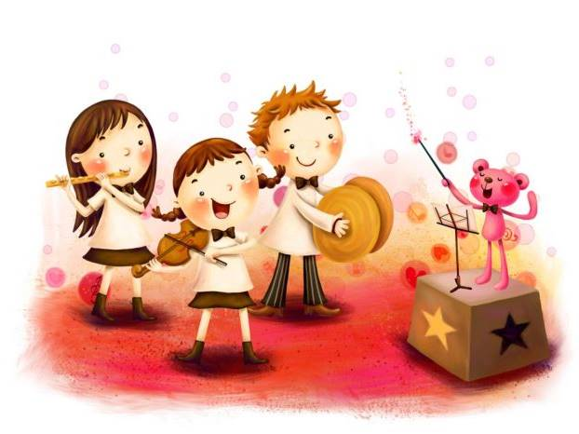Для этого можно использовать несколько вариантов:
• совместные занятия ребенка и родителей или членов семьи;
• обучение ребенка в присутствии родителей или членов семьи.
Также можно использовать задания, записанные на магнитофон, или видеозаписи (если это музыкально-ритмические или театрализованные задания). Эффективно разучивание совместных семейных музыкальных номеров, которые можно использовать в утренниках, конкурсах, на которых дошкольник и его семья могут стать если не победителями, то дипломантами. И если даже только участниками, то и это, несомненно, доставит радость ребенку, его близким людям, педагогам и зрителям.
Одной из активных форм работы по развитию музыкальных способностей дошкольников может стать организация совместной деятельности детей и родителей (старших сестер и братьев и других членов семьи) по изготовлению музыкальных инструментов, которые смогут украсить как детские утренники, досуги, концерты и другие мероприятия в дошкольном учреждении, так и семейные торжества, домашние концерты. Самодельные инструменты, соединенные в ансамбле с фабричными детскими музыкальными инструментами, а также с фортепиано, баяном, аккордеоном, скрипкой необычно звучат — красиво и весело.
Вместе с детьми можно сделать следующие музыкальные инструменты.
Треугольник. Металлический прут толщиной в один сантиметр согнуть в треугольник и подвесить за отогнутые ушки на красивой ленточке или тесемке. При ударе металлической палочкой, деревянной, толстой пластмассовой или трубчатой из металла он издает громкий звенящий звук.
Гребенка. На расческу (она может быть большой и маленькой) положить небольшой кусочек папиросной бумаги вдоль всей гребенки. Плотно прижимая ее к губам, выдувая воздух, нужно напевать мелодию без слов. Бумага будет вибрировать, придавая голосу оттенок, напоминающий звуки скрипки или губной гармошки.
Ксилофон. Берутся палочки различной длины и толщины, например, из старой сухой паркетной древесины или дерева любой породы, но обязательно сухого. Для получения желаемой высоты звука пластинку нужно подпилить: чем меньше масса пластинки, тем выше будет звук. Затем расположить пластинки в ряд по высоте тона или подвесить на раме. Их звук будет вполне удовлетворительным. Играть на инструменте нужно деревянным молоточком или толстой барабанной палочкой. Чтобы ксилофон лучше звучал, палочки следует расположить на двух узких резиновых шнурах или лоскутах.
Металлофон. Строится таким же образом, как и ксилофон, но вместо палочек используют металлические пластинки или трубочки. Ударяют по ним металлическим молоточком или металлической палочкой.
Гвоздефон. Изготовить можно из гвоздей различного размера, которые кладутся на резиновые шнуры слева направо в порядке убывания длины. Играют, ударяя металлической палочкой.
Петрофон. Это своеобразный ксилофон из камушков различной величины (гальки, морских). Ударять по ним нужно металлической палочкой — получается довольно громкий и чистый звук.
Стеклофон. Инструмент из стеклянных бутылок и банок различного размера (можно и одинаковых), наполненных водой. В бутылку наливается вода до тех пор, пока тон, издаваемый бутылкой или банкой, не будет точным по отношению к общему звучанию инструмента. Бутылки и баночки можно подвесить на специально сделанную рамку-стойку. Ударять деревянной палочкой или из оргстекла. Звук получается звонкий и приятный.
Барабан. Для его изготовления подойдет металлическая посуда (кастрюля, бадья, самовар без крышки и др.), глиняная (горшок, кувшин), деревянная (лоханка, бадья и др.). На посуду сверху натягивают кожу или полиэтиленовую пленку, пергаментную бумагу. Деревянную палочку на одном (ударяющем) конце оборачивают мягкой (меховой) тканью. Звук у всех барабанов — разный и зависит от металла, из которого сделано основание.
Маракасы. В металлическую баночку с пластмассовой крышкой насыпают немного (¼) сухого гороха или очень мелких камешков. Закрывают крышкой, обматывают ее изолентой или скотчем и раскрашивают. Можно изготовить несколько баночек с различными наполнителями (крупа, пшено, рис и др.).
Главное родителям помнить, что совместная деятельность родителей и детей преследует основную цель — развитие музыкальности дошкольника, утверждение его как личности, умению общаться с другими, терпеливо переносить неудачу и сочувствовать неудаче сверстников, радоваться своему и чужому успеху.

